Colegio República Argentina
O’Carrol # 850- Fono 72- 2230332
Rancagua

SOLUCIONARIO DE RELIGION QUINTOS AÑOS

Solucionario:
- Selección Múltiple:

- A
- B
- C
- C
- D
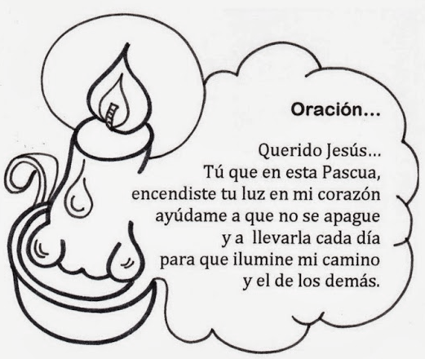
- C
- C

- Forma la Frase:

- E
- D
- J
- F
- I
- B
- A
- H
- C
- G

vivito7272@gmail.com

